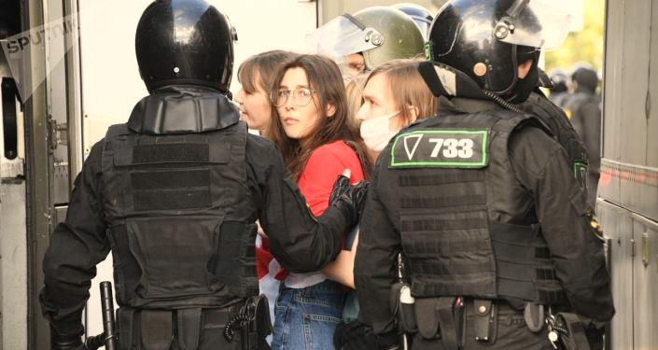

***Участие в несанкционированных массовых мероприятиях влечет за собой административную ответственность по статье 24.23 Кодекса Республики Беларусь об административных правонарушениях («Нарушение порядка организации или проведения массовых мероприятий») и предусматривает взыскание в виде***

***штрафа до 100 БВ либо общественных работ, либо административного ареста.***

**МИЛИЦИЯ ГРОДНЕНЩИНЫ ПРЕДУПРЕЖДАЕТ**

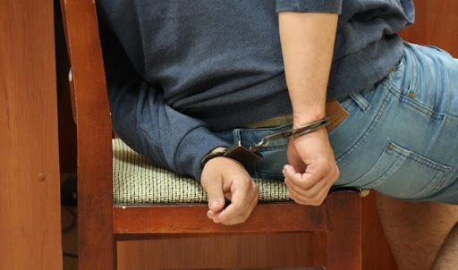

***Организация и подготовка действий, грубо нарушающих общественный порядок, либо активное участие в них***

***(ст.342 Уголовного кодекса) –***

***наказываются штрафом, или арестом, или ограничением свободы на срок до 3 лет или лишением свободы на тот же срок.***

***Более 2 тысяч жителей области привлечены к административной ответственности за участие в несанкционированных массовых мероприятиях, в отношении 3 организаторов возбуждены уголовные дела.***

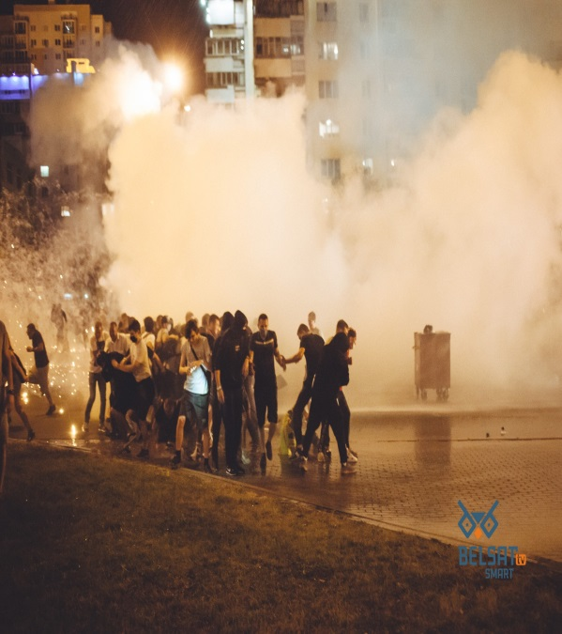



***КАКИМ БУДЕТ ВАШ ВЫБОР?***